KEPUTUSAN PEMBELIAN DI PASAR TRADISIONAL DITINJAU DARI FAKTOR BUDAYA, FAKTOR SOSIAL

DAN KERAGAMAN PRODUK
(Studi Kasus Di Pasar Gede Surakarta)
SKRIPSI
Diajukan Untuk Memenuhi Syarat Guna Memperoleh Gelar Sarjana Manajemen Pada Fakultas Ekonomi Program Studi Manajemen
Universitas Islam Batik Surakarta

Oleh :
Utomo Dwi Saputro
NIM. 2018020096

FAKULTAS EKONOMI PROGRAM STUDI MANAJEMEN
UNIVERSITAS ISLAM BATIK
SURAKARTA
2022

HALAMAN PERSETUJUAN

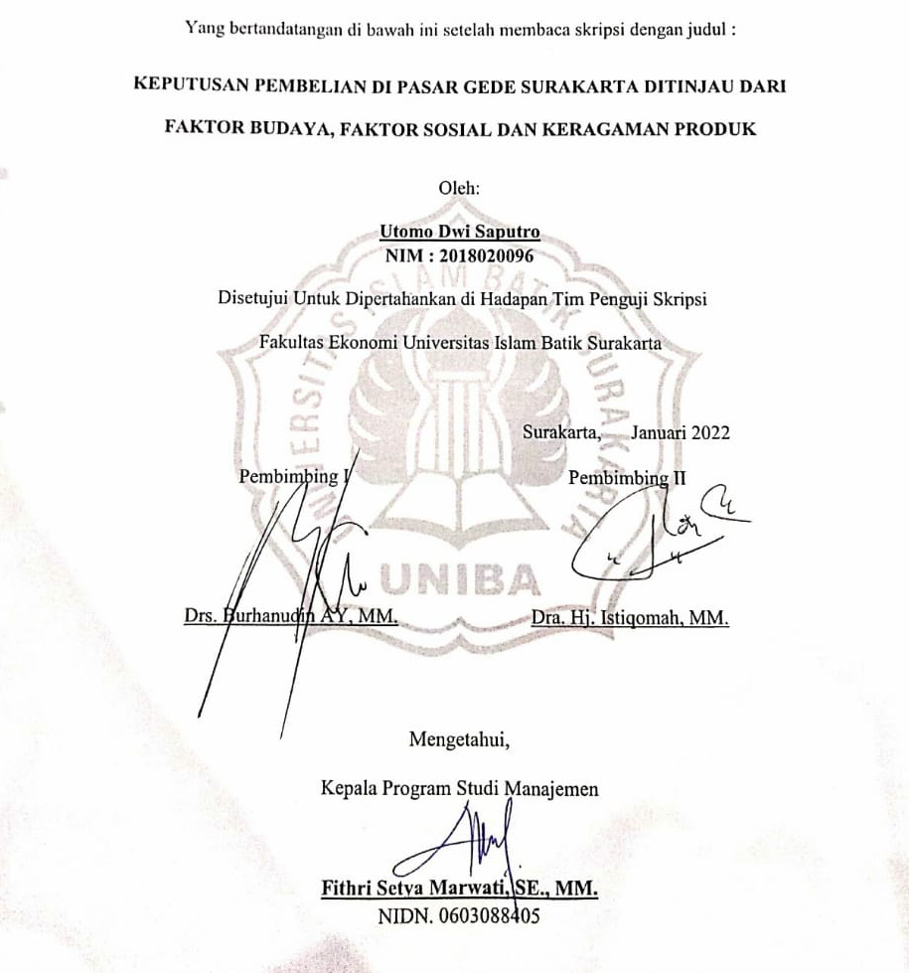

HALAMAN PENGESAHAN

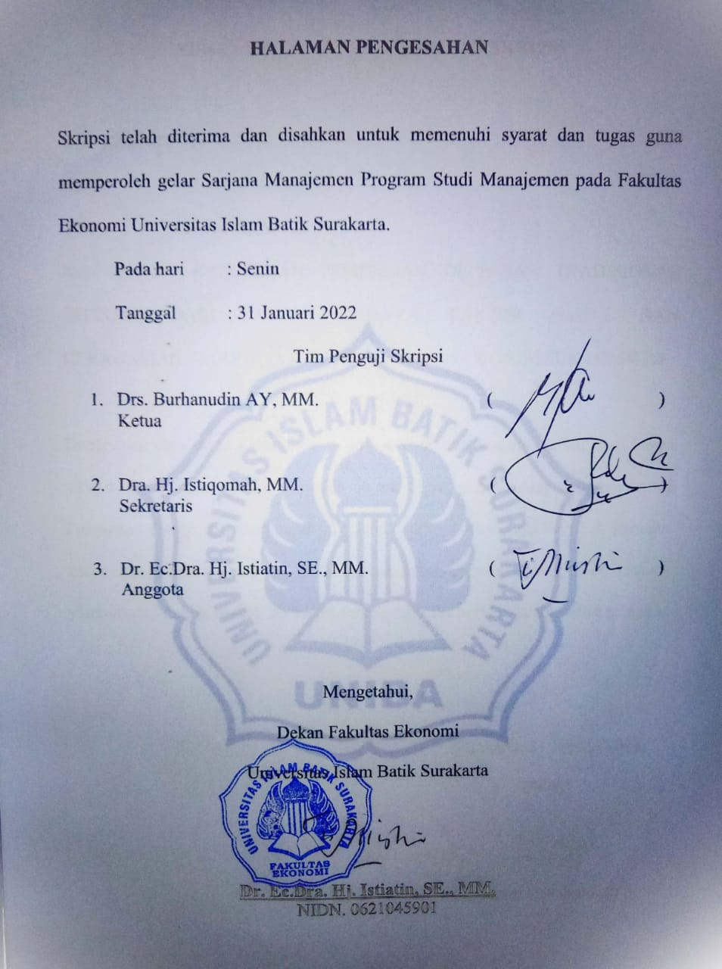
SURAT PERNYATAAN KEASLIAN SKRIPSI

Saya yang bertandatangan di bawah ini:
Nama : Utomo Dwi Saputro
NIM : 2018020096
Judul Skripsi : KEPUTUSAN PEMBELIAN DI PASAR TRADISIONAL DITINJAU DARI FAKTOR BUDAYA, FAKTOR SOSIAL DAN KERAGAMAN PRODUK (STUDI KASUS DI PASAR GEDE SURAKARTA)

Dengan ini saya menyatakan bahwa skripsi yang diajukan ini adalah hasil karya sendiri dan belum pernah diajukan untuk memperoleh gelar kesarjanaan di Perguruan Tinggi lain, dan sepanjang pengetahuan saya skripsi ini tidak terdapat karya atau pendapat yang pernah ditulis atau diterbitkan oleh orang lain kecuali yang dikutip dalam naskah ini secara tertulis dan disebutkan dalam daftar pustaka.

Surakarta, 31 Januari 2022
Penulis

(Utomo Dwi Saputro)

MOTTO

“Bismillahirrahmanirrahim.”
(Penulis)

“Karena sesungguhnya sesudah kesulitan itu ada kemudahan.”
(QS Al-Insyirah 5)

"Sesungguhnya sesudah kesulitan itu ada kemudahan"
(QS Al-Insyirah: 6).

PERSEMBAHAN

Dengan mengucap syukur alhamdulillah kepada Allah SWT, penulis mempersembahkan karya ini untuk:
- Bapak Sri Widodo dan Ibu Tumarsi yang tidak pernah lelah dan berhenti mendo’akan serta memberikan kasih sayang, nasihat, dukungan dan semangat untuk mencapai cita-citaku.menguatkan setiap langkahku untuk menggapai segala bahagia dan cita.
- Kakak, Adikku tersayang Endang Lestari dan Ardiyansyah Rizky Saputra.
- Sahabatku Rageel, orang yang memberi dukungan semangat untuk selalu berjuang, semangat, bersabar atas segala rintangan, Terimakasih untuk segala dukungannya
- Teman temanku Prodi Manajemen Universitas Islam Batik Surakarta; Wanda Anggi Saputro, Wahyu Indriani, Aulia Aprilian, Muhammad Qory Nurzaki, Muhammad Miftahul Akhyar, Afifah Noor dan seluruh teman yang tidak dapat saya sebutkan satu-persatu, terimakasih untuk segala dukungan dan do'a.
- Almamaterku Universitas Islam Batik Surakarta.

KATA PENGANTAR

Puji syukur penulis panjatkan kepada Allah SWT, yang senantiasa memberikan rahmat, karunia serta hidayah-Nya sehingga penulis bisa menyelesaikan penyusunan skripsi yang berjudul, "Keputusan Pembelian Di Pasar Tradisional Ditinjau Dari Faktor Budaya, Faktor Sosial Dan Keragaman Produk (Studi Kasus Di Pasar Gede Surakarta)” yang merupakan salah satu persyaratan guna menyelesaikan studi S1 Fakultas Ekonomi Program Studi Manajemen Universitas Islam Batik Surakarta.
Selama menyusun skripsi ini, penulis menyadari telah banyak mendapatkan bimbingan, bantuan serta dukungan dari berbagai pihak. Maka dalam kesempatan ini, dengan segala kerendahan hati penulis menyampaikan rasa terimakasih kepada:
- Dr. H. Amir Junaidi, S.H., M.H., selaku Rektor Universitas Islam Batik Surakarta yang telah memberikan kesempatan kepada penulis untuk studi lanjut S1 Ekonomi.
- Dr. Ec.Dra. Hj. Istiatin, SE., MM., selaku Dekan Fakultas Ekonomi Universitas Islam Batik Surakarta.
- Drs. Burhanudin AY, MM., selaku Dosen Pembimbing I yang telah memberikan dukungan, saran serta pengarahan untuk menyelesaikan skripsi ini
- Dra. Hj. Istiqomah, MM. selaku Dosen Pembimbing II yang telah meluangkan waktu, masukan serta koreksi agar skripsi ini menjadi lebih baik lagi.
- Segenap Dosen Fakultas Ekonomi Universitas Islam Batik Surakarta serta Staff yang telah membantu penulis dalam hal-hal yang berkaitan dengan akademik.
- Seluruh pihak yang tidak dapat penulis sebutkan satu persatu, terimakasih sudah bersedia membantu serta memperlancar penyelesaian skripsi ini.
Penulis menyadari bahwa skripsi ini masih jauh dari kata sempurna, mengingat keterbatasan pengetahuan yang penulis peroleh sampai saat ini. Maka penulis mengharapkan saran dan kritik yang bersifat membangun guna terciptanya kesempurnaan skripsi ini. Akhir kata penulis berharap semoga skripsi ini dapat bermanfaat bagi semua pihak.

Surakarta, 31 Januari 2022
Penulis

(Utomo Dwi Saputro)

DAFTAR ISI

HALAMAN PERSETUJUAN ii
HALAMAN PENGESAHAN iii
SURAT PERNYATAAN KEASLIAN SKRIPSI iv
MOTTO v
PERSEMBAHAN vi
KATA PENGANTAR vii
DAFTAR ISI ix
DAFTAR GAMBAR xi
DAFTAR TABEL xii
DAFTAR LAMPIRAN xiii
ABSTRAK xv
BAB I PENDAHULUAN 1
A. Latar Belakang 1
B. Rumusan Masalah 5
C. Batasan Masalah 6
D. Tujuan Penelitian 6
E. Manfaat Penelitian 6
BAB II TINJAUAN PUSTAKA 7
A. Kajian Teoritis 7
B. Penelitian Yang Relevan 16
C. Kerangka Pemikiran 22
D. Hipotesis 23
BAB III METODOLOGI PENELITIAN 24
A. Desain Penelitian 24
B. Tempat dan Waktu Penelitian 24
C. Populasi dan Sampel 24
D. Sumber Data 26
E. Teknik Pengumpulan Data 27
F. Definisi Operasional Variabel 28
G. Uji Instrumen 31
H. Analisis Data 36
BAB IV HASIL PENELITIAN DAN PEMBAHASAN 43
A. Gambaran Umum 43
B. Deskripsi Responden 45
C. Metode Analisis 48
BAB V KESIMPULAN DAN SARAN 61
A. Kesimpulan 61
B. Saran 61
DAFTAR PUSTAKA 63
LAMPIRAN 61
61

DAFTAR GAMBAR

Gambar II. 1 Kerangka Penelitian 22
Gambar III. 1 Kurva Normal Uji F 39
Gambar III. 2 Kurva Normal Uji Daerah ditolak t 41
Gambar IV. 1 Lokasi……………………………………………………………..44

DAFTAR TABEL

Tabel II. 1 Penelitian Terdahulu 16
Tabel III. 1 Definisi operasional variabel 29
Tabel III. 2 Hasil Uji Validitas Instrumen Keputusan Pembelian 32
Tabel III. 3 Hasil Uji Validitas Instrumen Faktor Budaya 33
Tabel III. 4 Hasil Uji Validitas Instrumen Faktor Sosial 33
Tabel III. 5 Hasil Uji Validitas Instrumen Keragaman Produk 34
Tabel III. 6 Hasil Uji Reabilitas Kuisioner 35
Tabel IV. 1 Identitas Responden Menurut Jenis Kelamin 46
Tabel IV. 2 Identitas Responden Menurut Usia 46
Tabel IV. 3 Identitas Responden Menurut Pendidikan Terakhir 47
Tabel IV. 4 Identitas Responden Menurut Pendapatan Perbulan 47
Tabel IV. 5 Hasil Uji Normalitas 48
Tabel IV. 6 Hasil Uji Multikolinearitas 49
Tabel IV. 7 Hasil Uji Heteroskedastisitas 50
Tabel IV. 8 Hasil Uji Regresi Linear Berganda 51
Tabel IV. 9 Hasil Uji R² 52
Tabel IV. 10 Hasil Uji F 53
Tabel IV. 11 Hasil Uji t 54

DAFTAR LAMPIRAN

Lampiran 1 Kuesioner Penelitian 66
Lampiran 2 Skoring Data Responden 70
Lampiran 3 Hasil Deskripsi Responden 78
Lampiran 4 Hasil Uji Validitas dan Reliabilitas 79
Lampiran 5 Hasil Uji Normalitas 84
Lampiran 6 Hasil Uji Multikolinearitas 84
Lampiran 7 Hasil Uji Heterokedastisitas 85
Lampiran 8 Hasil Uji Regresi Linear Berganda 85
Lampiran 9 Hasil Uji R2 85
Lampiran 10 Hasil Uji F 86
Lampiran 11 Hasil Uji t 86

ABSTRACT
Utomo Dwi Saputro. 2018020096. Purchase Decisions In Traditional Markets Reviewed From Cultural Factors, Social Factors And Product Diversity (Case Study In Surakarta Gede Market). Skripsi, Surakarta, Management (S1), Islamic Batik University of Surakarta. 2022
The purpose of this study was to determine the effect of cultural factors, social factors and product diversity on purchasing decisions at Pasar Gede Surakarta.
This study uses a quantitative descriptive method, with purposive sampling as a sampling technique. Observation and questionnaires are data collection techniques. The population in this study is not limited, with a sample of 100 people as respondents. Using multiple linear regression analysis, with SPSS version 20 analysis tool.
The results in this study indicate that Cultural Factors, Social Factors and Product Diversity have a simultaneous effect on purchasing decisions and the variables Cultural Factors, Social Factors, Product Diversity each have a positive and significant influence on purchasing decisions.
Keywords: Purchase Decision, Cultural Factors, Social Factors and Product Diversity.

ABSTRAK
Utomo Dwi Saputro. 2018020096. Keputusan Pembelian Di Pasar Tradisional Ditinjau Dari Faktor Budaya, Faktor Sosial Dan Keragaman Produk (Studi Kasus Di Pasar Gede Surakarta). Skripsi, Surakarta: Program Studi Manajemen (S1), Universitas Islam Batik Surakarta, 2022
Tujuan dalam penelitian ini untuk mengetahui pengaruh variabel faktor budaya, faktor sosial dan keragaman produk terhadap keputusan pembelian di Pasar Gede Surakarta.
Penelitian ini menggunakan metode deskriptif kuantitatif, dengan purposive sampling sebagai teknik pengambilan sampel. Obeservasi dan kuesioner merupakan teknik pengumpulan data. Populasi dalam penelitian ini tidak terbatas, dengan sampel sebanyak 100 orang sebagai responden. Menggunakan analisis regresi linier berganda, dengan alat analisis SPSS versi 20.
Hasil dalam penelitian ini menunjukkan bahwa Faktor Budaya, Faktor Sosial dan Keragaman Produk berpengaruh secara simultan terhadap keputusan pembelian dan variabel Faktor Budaya, Faktor Sosial, Keragaman Produk masing-masing memiliki pengaruh positif dan signifikan terhadap keputusan pembelian.
Kata Kunci: Keputusan Pembelian, Faktor Budaya, Faktor Sosial dan Keragaman Produk.

